TRƯỜNG ĐẠI HỌC KHOA HỌC TỰ NHIÊN

Khoa Công Nghệ Thông Tin

********************

**Môn: QUẢN LÝ DỰ ÁN PHẦN MỀM**

Dự án:

**WEBSITE CHĂM SÓC KHÁCH HÀNG**

**Proof of Concept**

*Giảng viên lý thuyết:* **Ngô Huy Biên**

*Thực hiện:* **Nhóm 6**

**Revision History**

|  |  |  |  |
| --- | --- | --- | --- |
| **Ngày** | **Phiên bản** | **Mô tả** | **Tác giả** |
| 11/10/2018 | 1.0 | Viết **Proof of Concept** | Nguyễn Ngọc Bảo Vân |
|  |  |  |  |
|  |  |  |  |

**MỤC LỤC**

**I.** **GIỚI THIỆU** 1

**1.** **Mục đích của tài liệu** 1

**2.** **Đối tượng của tài liệu** 1

**II.** **MÔ TẢ MỘT SỐ CHỨC NĂNG** 1

**1.** **Đăng ký – Đăng nhập** 1

**2.** **Danh sách mail yêu cầu hỗ trợ** 2

**3.** **Hỗ trợ trực tuyến** 2

**4.** **Trả lời mail** 3

1. **GIỚI THIỆU**
2. **Mục đích của tài liệu**

Tài liệu này nhằm mục đích giúp các bên liên quan sau khi đọc tài liệu có thể hình dung một cách cơ bản về giao diện cũng như các tính năng của dự án **WEBSITE CHĂM SÓC KHÁCH HÀNG**. Qua đó chứng minh khả năng hoàn thành dự án của nhóm phát triển, góp phần tạo niềm tin cho khách hàng.

1. **Đối tượng của tài liệu**

* Thầy **Ngô Huy Biên**
* Giảng viên Khoa Công nghệ Thông tin – Trường Đại học Khoa học Tự nhiên – ĐHQG-HCM
* Email: [nhbien@fit.hcmus.edu.vn](mailto:nhbien@fit.hcmus.edu.vn)
* Các thành viên **nhóm 6**, môn Quản lý Dự án Phần mềm, lớp 17HCB, Khoa CNTT, Trường Đại học Khoa học Tự nhiên – ĐHQG-HCM

1. **MÔ TẢ MỘT SỐ CHỨC NĂNG**
2. **Đăng ký – Đăng nhập**

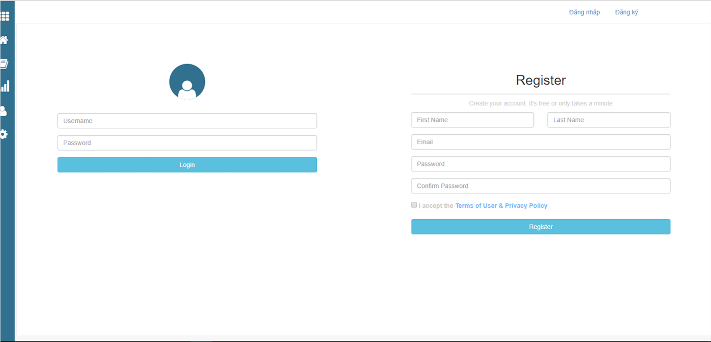

1. **Danh sách mail yêu cầu hỗ trợ**

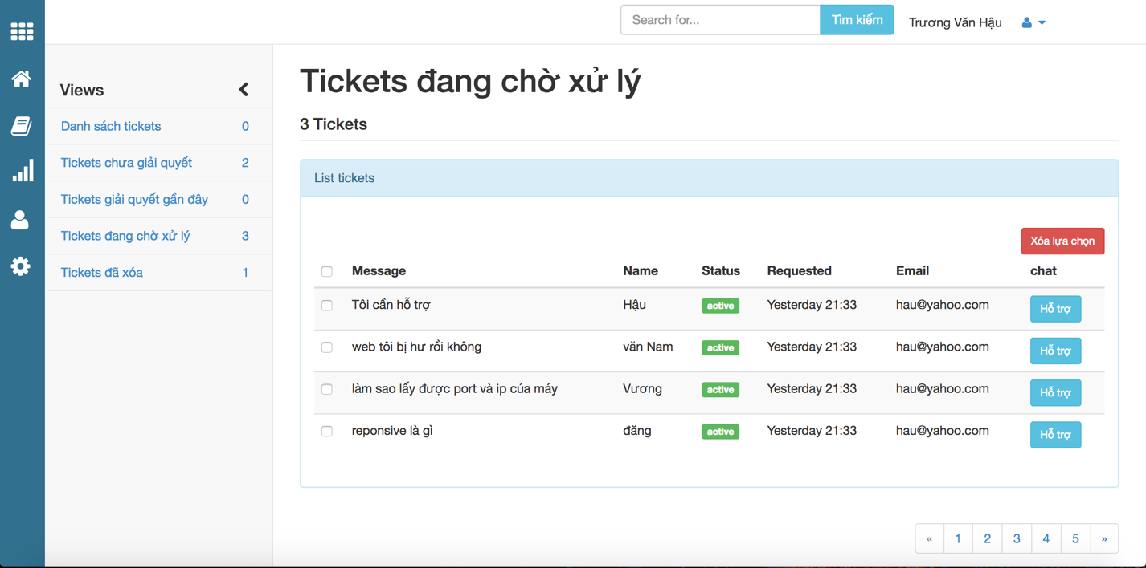

1. **Hỗ trợ trực tuyến**

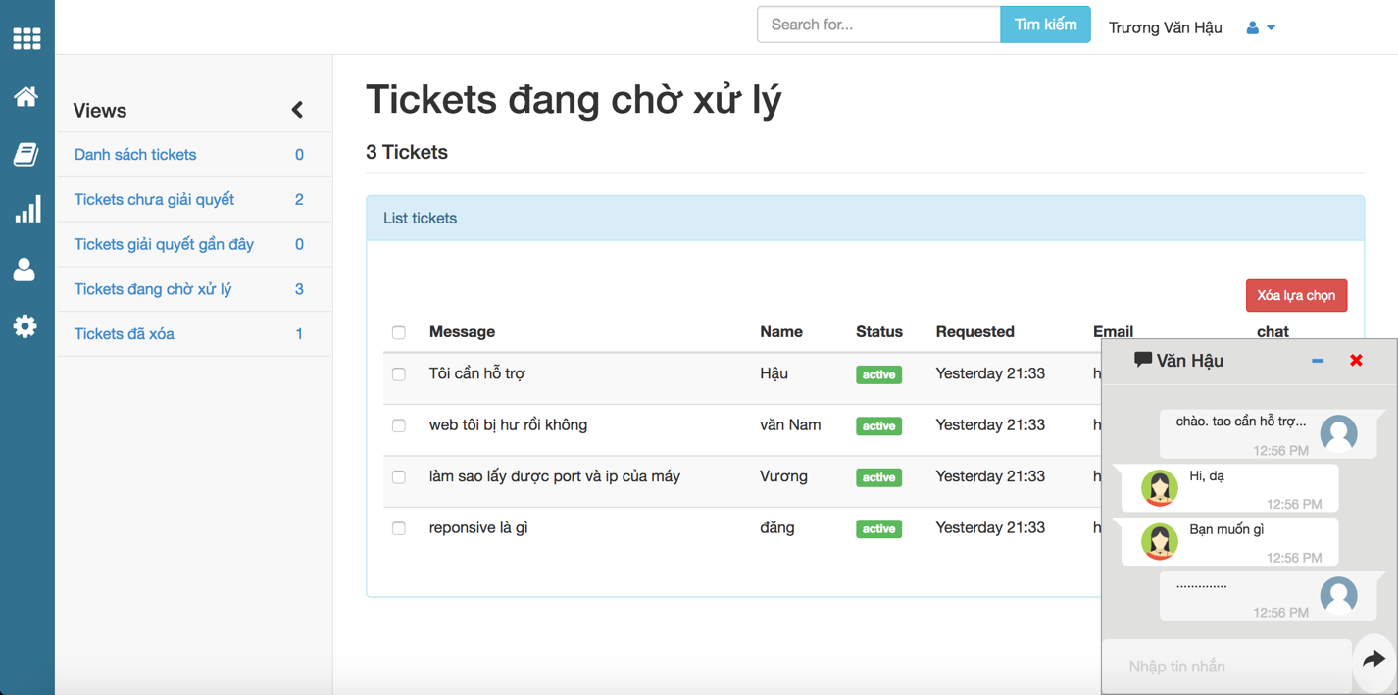

1. **Trả lời mail**

